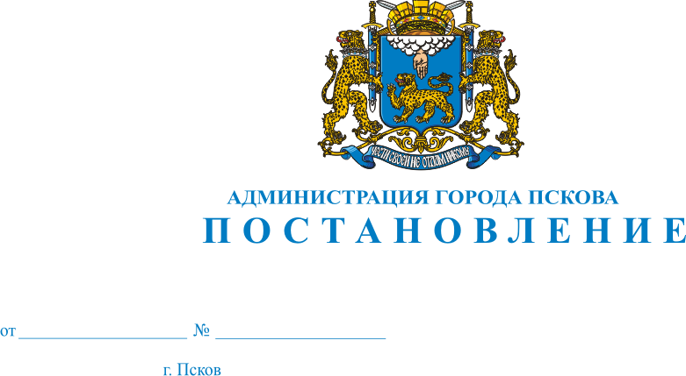
93
23.01.2015

О внесении изменений в Постановление Администрации города Пскова от 11.10.2011 №2385 «Об утверждении Административного регламента предоставления муниципальной услуги «Выдача разрешения на право организации розничного рынка»

В целях приведения в соответствие с действующим законодательством, руководствуясь пунктом 14 статьи 32 Устава муниципального образования «Город Псков», Администрация города Пскова
ПОСТАНОВЛЯЕТ:
1. Внести в Административный регламент предоставления муниципальной услуги «Выдача разрешения на право организации розничного рынка», утвержденный Постановлением Администрации города Пскова от 11.10.2011 №2385, следующие изменения:
1) Абзац 1 п.4 раздела I изложить в следующей редакции:
«Информация о правилах предоставления муниципальной услуги «Выдача разрешения на право организации розничного рынка» и о настоящем административном регламенте предоставляется:»
2) Подпункт 2 пункта 4 раздела I изложить в следующей редакции:
«2) с использованием средств телефонной связи:
Контактный телефон: 8(8112) 29-10-76, 8(8112) 29-10-77;
Телефон-факс: 8(8112) 29-10-64.»
3) Пункт 10 раздела II изложить в следующей редакции:
«10. Максимальный срок ожидания в очереди при подаче документов составляет 15 минут.»
2. Опубликовать настоящее Постановление в газете «Псковские Новости» и разместить на официальном сайте муниципального образования «Город Псков» в сети «Интернет».
3. Настоящее Постановление вступает в силу с момента его официального опубликования.
4. Контроль за исполнением настоящего Постановления возложить на заместителя Главы Администрации города Пскова Т.Л. Иванову.

Глава Администрации
города Пскова И.В. Калашников

